Консультация для родителей и педагогов
«Пальчиковая живопись»
Подготовила : Погорелова Ксения Юрьевна

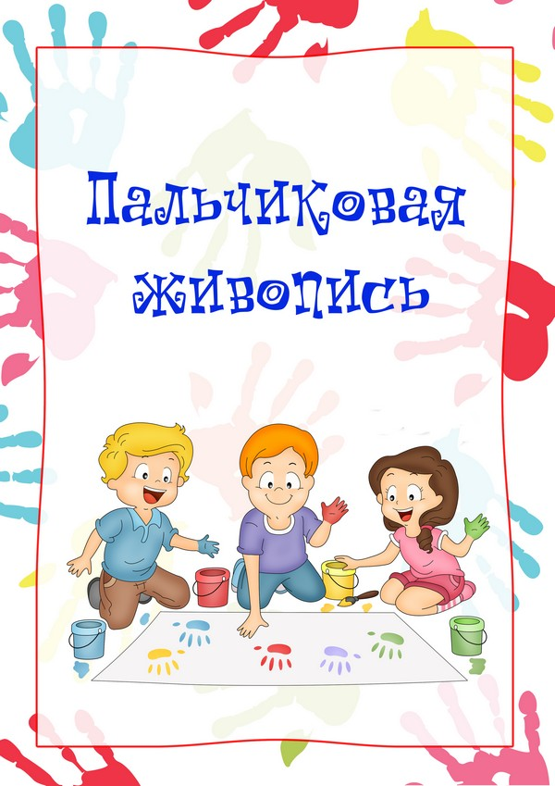
Приобщать ребенка к миру прекрасного нужно с рождения, сначала это классическая музыка или колыбельные песни мамы, а полугода уже можно знакомить малыша с живописью. Для этого существуют специальные пальчиковые краски для маленьких художников, они не токсичны, легко смываются, а главное, малышам очень нравится рисовать.
Пальчиковое рисование – это не только интересно и весело, но и очень полезно. С его помощью развивается мелкая моторика, а также малыш делает свои первые успехи в освоении цветовых гамм. Инструменты – пальцы и ладошки маленьких художников, «объект для размазывания» – специальные краски, а первый учитель – мама. Как правильно организовать первое занятие, как развить мелкую моторику? Ответы на эти и другие вопросы вы найдете в этой статье.
Психологи считают, что начинать творческие опыты с пальчиковыми красками можно с 10–11 месяцев. Уже тогда малыш может проследить взаимосвязь краски и следа на бумаге. Но лучше ориентируйтесь на индивидуальность вашего ребенка. Если он уже свободно передвигается ползком или на ногах и вовсю увлечен исследовательской деятельностью, самое время приобщить его к творчеству и познакомить с пальчиковыми красками. Пальчиковое рисование желательно начинать в первой половине дня, когда активность ребенка более высокая. Об окончании занятия малыш напомнит вам сам, ведь подолгу удерживать внимание годовалому крохе просто не под силу. Первые уроки, как правило, длятся недолго – буквально пару минут. В дальнейшем увлеченный ребенок, не отрываясь, может рисовать до 15–20 минут. Что понадобится для пальчикового рисования? Прежде всего, специальные пальчиковые краски, их можно купить практически в любом магазине, где есть отдел товаров для детского творчества. Они имеют нужную консистенцию и не требуютдополнительного разведения водой. При выборе обратите внимание на сами баночки: они должны плотно закрываться, чтобы краска не загустела слишком быстро. Для первых опытов в изобразительном искусстве лучше выбрать яркие, но не «кислотные» цвета. Что касается бумаги, то предпочтительны листы для акварели формата А3. Они большие, малышу будет где «размахнуться». А если взять рулон старых обоев, на котором можно рисовать с обратной стороны, то детскому счастью вообще не будет предела. Сейчас в магазинах можно найти разнообразные пальчиковые краски разных фирм и разных цветов, которые подойдут даже для самых маленьких деток. Рисование пальчиками способствует развитию творческих способностей, мелкой моторики, воображения, ребенок уже получает представление о том, какие бывают цвета и как их можно смешивать. Конечно же, цель не стоит в том, чтобы научить рисовать малыша с младенчества, вовсе нет, первое, что делает ребенок испытывает новые для него ощущения. Самый главный плюс пальчиковых красок, это то, что ребенок получает такой большой всплеск радости и эмоций, ведь все маленькие детки неаккуратны, им очень нравиться повозиться с ними, разукрасить себя и не быть за это наказанными. А что может быть лучшим для мамы, чем радость ее ребенка.

